SAE Gestion de projet

FERARD Lucas

ABDOUL Sajith

GHEZZEL Ilyas

***Étude de cas : Aménager se chambre***

Le projet consiste à réaménager une chambre existante en un studio habitable, avec l'installation d'une douche et d'un lavabo, tout en optimisant l'espace disponible. Les principales contraintes comprennent un budget limité, un calendrier serré pendant les vacances d'été et des défis liés à l'isolation acoustique et à l'humidité. La coordination efficace avec les parties prenantes, la gestion rigoureuse du temps et du budget, ainsi que la recherche de solutions créatives sont essentielles pour assurer le succès du projet.  
Dans ce projet, les personnes demandeuses sont les parents ainsi que nous. En ce qui concerne le client, il correspond à celui ou à ceux à qui la chambre, transformée en studio, sera loué.  
Si on veut décrire ce projet de manière formelle, il pourrait être résumé comme suit :

* Réaménager la chambre en studio pour la rendre locative avec une douche et un lavabo pour un budget de 8500€.
* Optimiser l’espace et améliorer l’isolation acoustique.
* Se coordonner avec Sacha et Jimmy pour une rénovation efficace en respectant le budget.
* Faire les travaux nécessaires concernant les problèmes d’isolation.
* S’assurer de la flexibilité de la chambre pour une éventuelle location future.
* Gérer le calendrier serré des vacances d’été, en tenant compte des disponibilités de Jimmy et du départ en vacances avec Sonia.

Comme pour tout projet, il y a des contraintes et des limites. Nous allons donc les lister ci-dessous :

**Contraintes :**

-Budget limité à 8500€

-Temps restreint : il faut réaliser les travaux entre juillet et août

-Les compétences des ressources humaines sont limitées. En effet, le père sait un peu bricoler et Jimmy a des compétences en plus. A part cela, les tâches devront rester le plus général possible pour être réalisées par les membres de la famille.

-Les problèmes d’isolation de la maison créent des contraintes supplémentaires, surtout que l’environnement est bruyant.

-En août, le nombre d’artisans est limité.

**Limites :**

-Limites budgétaires

-On ne rénove pas toute la maison

-Il n’y aura pas de changement dans la condamnation de la porte : on garde la configuration actuelle avec les étagères murales qui seront maintenues.

Ainsi, le projet est défini et ses critères clés sont les besoins, les contraintes et les objectifs. Afin de mieux comprendre l’ordre des priorités, il est important de les classer. Nous allons donc se dire qu’ils auront l’importance suivante :

Besoins - Contraintes - Objectifs

Les besoins vont être définis en premier grâce aux exigences fonctionnelles. Ainsi, on obtient les résultats suivants, qui commenceront à composer notre cahier des charges :

* Installation d’une douche et d’un lavabo : Cette exigence implique l'installation complète d'une douche fonctionnelle et d'un lavabo avec une alimentation en eau et un système d'évacuation appropriés. La fonctionnalité et la sécurité de ces installations doivent être garanties.
* Optimisation de l'espace : Il s'agit de réorganiser l'aménagement de la chambre de manière à maximiser l'utilisation de l'espace disponible.
* Prendre en compte les problèmes d’isolation : L'exigence d'isolation implique d'améliorer l'isolation acoustique de la chambre pour réduire les bruits provenant de l'extérieur et de l'intérieur.
* Adaptation aux contraintes environnementales : Le projet doit prendre en compte les contraintes environnementales telles que le bruit provenant de la rue adjacente et les problèmes d'humidité. Les solutions doivent être trouvées pour atténuer ces problèmes et créer un environnement confortable et habitable.
* Prendre en considération les avis de Sonia : C’est elle qui va donner son avis quant aux activités liées à la décoration de la chambre.
* Respect du budget : Toutes les activités du projet doivent être planifiées et exécutées dans les limites du budget disponible. Cela nécessite une gestion rigoureuse des coûts et une recherche de solutions rentables pour chaque aspect du réaménagement.

De cela peut ensuite s’en déduire des objectifs dits SMART. Les objectifs SMART servent à fournir une structure claire et précise pour définir les objectifs d'un projet ou d'une activité. Ils permettent de garantir que les objectifs sont bien définis, réalisables et alignés sur les besoins du projet.  
Voici donc à quoi ressemblent ceux concernant ce projet :

* Améliorer l'isolation acoustique d'ici la fin du réaménagement en utilisant des matériaux de qualité, visant une réduction sonore d'au moins 20 2B.
* Respecter strictement les contraintes temporelles des vacances d’été, en planifiant et en exécutant les travaux de manière efficace pour une réalisation avant la rentrée.
* Intégrer un lavabo fonctionnel dans la chambre avant fin août, mesurer par la vérification de son approvisionnement en eau et de son évacuation, en coordonnant avec Sacha et Jimmy dans le respect du budget.

Avec tout cela qui est maintenant défini, on peut désormais terminer le cahier des charges de ce projet. En effet, les exigences non-fonctionnelles n’ont pas encore été déterminés. C’est donc ce que nous allons faire, en enrichissant un peu plus ce cahier des charges.

Le cahier des charges final ressemblerait alors à cela :

***Environnement*** : Le projet de réaménagement de la chambre à Sarcelles Village se situe dans un environnement résidentiel urbain, caractérisé par une maison familiale bien située. La chambre est grande mais a des problèmes avec l'humidité et le bruit. Il faut la rénover avec précaution. Il y a aussi des défis à relever à cause de la rue à côté qui va être refaite et une nouvelle maison qui sera construite à côté. Les parents, qui se préparent à la rénovation de la chambre, ont un budget limité de 7 000 € pour les travaux, donc il faut faire attention à l'argent dépensé. Les travaux doivent se faire pendant les vacances d'été, mais il y a peu d'artisans disponibles en août. Le fils, qui est étudiant à l'IUT et musicien, veut utiliser la chambre pour répéter avec son groupe. Le père sait bricoler et un ami électricien, Sacha, va les aider, ce qui sera très utile.

***Interlocuteurs*** : Nous, parents, frère (Omar), Sœur (Betty), le copain de la sœur (Sacha), Sonia, les artisans, Jimmy.

***Contexte*** : A la suite de la fin de mes études, mes parents souhaitent réaménager ma chambre afin de la louer et de rapporter de l’argent supplémentaire.

***Exigences fonctionnelles :***

* Installation d’une douche et d’un lavabo : Cette exigence implique l'installation complète d'une douche fonctionnelle et d'un lavabo avec une alimentation en eau et un système d'évacuation appropriés. La fonctionnalité et la sécurité de ces installations doivent être garanties.
* Optimisation de l'espace : Il s'agit de réorganiser l'aménagement de la chambre de manière à maximiser l'utilisation de l'espace disponible.
* Prendre en compte les problèmes d’isolation : L'exigence d'isolation implique d'améliorer l'isolation acoustique de la chambre pour réduire les bruits provenant de l'extérieur et de l'intérieur.
* Adaptation aux contraintes environnementales : Le projet doit prendre en compte les contraintes environnementales telles que le bruit provenant de la rue adjacente et les problèmes d'humidité. Les solutions doivent être trouvées pour atténuer ces problèmes et créer un environnement confortable et habitable.
* Prendre en considération les avis de Sonia : C’est elle qui va donner son avis quant aux activités liées à la décoration de la chambre.
* Respect du budget : Toutes les activités du projet doivent être planifiées et exécutées dans les limites du budget disponible. Cela nécessite une gestion rigoureuse des coûts et une recherche de solutions rentables pour chaque aspect du réaménagement.

***Exigences non-fonctionnelles :***

*Esthétique et ambiance :*

* La chambre doit offrir une ambiance accueillante et confortable pour les futurs locataires.
* L’esthétique globale doit être attrayante et moderne pour répondre aux attentes des locataires potentiels.

*Sécurité :*

* Tous les travaux doivent respecter les normes de sécurité en vigueur pour assurer la protection des occupant.
* Les installations électriques doivent être vérifiées et conformes aux réglementations locales.

*Durabilité et qualité :*

* Les matériaux utilisés doivent être durables et de qualité pour garantir la longévité des aménagements
* Les finitions doivent être soignées et bien exécutées pour assurer un aspect esthétique durable, propice à la location.

*Isolation :*

* Une isolation phonique adéquate doit être installée pour réduire les nuisances sonores provenant de l’extérieur et entre les pièces.

*Respect des contraintes temporelles :*

* Les travaux doivent être réalisés dans les délais impartis pour éviter tout retard dans la disponibilité de la chambre à la location.

*Budget :*

* Toutes les dépenses doivent être gérées conformément au budget alloué pour le projet afin d’éviter tout dépassement excessif des coûts.

*Communication :*

* Une communication claire et régulière doit être maintenue entre toutes les parties prenantes pour assurer une coordination efficace tout au long du projet.

C’est ainsi que se termine le cahier des charges.

Cependant, il reste encore à définir l’ensemble des parties prenantes de ce projet. On peut alors diviser les parties prenantes en deux sections : celles qui soutiendront le projet et à l’inverse ceux qui y seront hostiles.

*Les soutiens :*

-Le père  
-Sonia  
-Sacha  
-Jimmy  
-Omar  
-Les amis musiciens  
-Nous

*Les hostiles :*

-Betty (la sœur)  
-La mère

Ainsi, le chef de projet se situe dans la partie des soutiens du projet. Il est alors plutôt naturel qu’il s’agisse de nous-même. Les missions du chef de projet sont alors les suivantes :

● Coordonner l'ensemble du processus de réaménagement de la chambre. ● Gérer les interactions avec les parties prenantes, y compris les membres de la famille, les amis, et les professionnels impliqués.

● Prendre des décisions éclairées pour concilier les divers besoins, préférences et contraintes du projet.

● Assurer la conformité aux exigences fonctionnelles et non fonctionnelles définies pour le réaménagement.

● Garantir que le résultat final répond aux attentes des futurs locataires.

Afin de mener à bien ce projet, certaines qualités et compétences sont requises. On peut alors en citer quelques-unes ci-dessous :

● Leadership

● Gestions des conflits

● Communication

● Connaissance technique.

Il fait donc maintenant déterminer les acteurs du projet et qui fera réellement parti de l’équipe projet. Les acteurs peuvent être placés dans une matrice de type RACI afin de clairement identifier les rôles de chacun.

On retrouve donc :

-Sponsors : les parents

-MOA : les musiciens et les parents

-MOE : Sacha, Jimmy, Sonia

-Utilisateurs : les musiciens et les futures familles potentielles

-Experts : Sacha, expert en isolation, Sonia

-Contributeur : les musiciens, les parents, Sonia, Sacha, Omar, Betty, les amis, la famille

Parmi toutes ces personnes se trouve donc l’équipe projet, qui sera alors constituée de :

* Nous-même : chef de projet pour mener à bien le bon déroulement du projet
* Les Parents : Propriétaires de la maison, ils sont les initiateurs du projet et peuvent apporter un soutien financier et logistique.
* Sacha (Ami de la Sœur) : Électricien, il offre son expertise gratuitement, soutenant le projet en assurant une installation électrique sécurisée.
* Jimmy (l’ami) : Membre du groupe musical, il peut apporter une assistance pendant les vacances, renforçant les efforts pour le réaménagement.
* Sonia (la copine) : Son avis sur l'aménagement compte beaucoup, ajoutant une dimension esthétique au projet.

Maintenant que l’équipe projet est clairement définie, il faut encore déterminer les tâches à réaliser. Nous les avons comptées au nombre de 12 :

* Peindre les murs
* Poser de la moquette
* Enduire les murs
* Acheter un lit
* Acheter une armoire
* Décorer
* Acheter une porte d’entrée
* Emprunter les outils
* Acheter des ustensiles pour peindre, tapisser, carreler…
* Poser une porte d’entrée
* Faire le ménage
* Changer les 2 fenêtres par des fenêtres avec double vitrages

Chacune de ces tâches abouties à un résultat que nous appelleront livrable. Voici alors les livrables correspondant :

* Des nouveaux murs repeints
* Nouveau sol
* Avoir des murs propres avec les trous bouchés
* Avoir un lit, donc une chambre prête à l'usage
* Avoir un espace pour ranger ses affaires
* Avoir une belle chambre
* Pouvoir poser la porte
* Avoir les outils pour faire les travaux
* Pouvoir réaliser les tâches
* Avoir un espace séparé du reste
* Avoir une chambre propre
* Avoir une chambre isolée

Maintenant les tâches déterminées, il faut associer à chaque tâche les ressources qui y sont rattachées. C’est alors ce qui est proposé ci-dessous :

**Emprunter des Outils**

- Ressources Humaines : Chef de Projet, Amis

- Ressources Matérielles : Outils Empruntés, 170€, Moyen de transport

**Acheter les Ustensiles pour Peindre, Tapisser et Carreler**

- Ressources Humaines : Chef de Projet, Membres de la Famille

- Ressources Matérielles : Ustensiles de Peinture, Papier Peint, Carrelage, 150€

**Faire le Ménage**

-Ressources Humaines : Membres de la Famille

- Ressources Matérielles : Produits de Nettoyage, Équipement de Nettoyage

**Enduire les Murs (pour Boucher les Trous)**

- Ressources Humaines : Chef de Projet, Membres de la Famille

- Ressources Matérielles : Enduit, Outils de Plâtrage, Budget

**Peindre les Murs**

- Ressources Humaines : Chef de Projet, Membres de la Famille

- Ressources Matérielles : Peinture, Pinceaux, Rouleaux, 250€

**Poser la Moquette**

- Ressources Humaines : Chef de Projet, Membres de la Famille, Poseur

- Ressources Matérielles : Outils de Pose, Colle, 1350€

**Acheter un Lit**

- Ressources Humaines : Chef de Projet, Frère Aîné (Omar)

- Ressources Matérielles : 250€, Moyen de Transport

**Acheter une Armoire**

- Ressources Humaines : Chef de Projet, Frère Aîné (Omar)

- Ressources Matérielles : 250€, Moyen de Transport

**Décorer**

- Ressources Humaines : Chef de Projet, Sonia, Membres de la Famille

- Ressources Matérielles : Articles de Décoration et budget

**Acheter une Porte d'Entrée**

- Ressources Humaines : Chef de Projet, Membres de la Famille, Sacha (Ami de la Sœur)

- Ressources Matérielles : 800€

**Changer les 2 fenêtres**

- Ressources Humaines : Poseur

- Ressources matérielles : 1400€

On peut alors représenter cela sous la forme d’un diagramme :

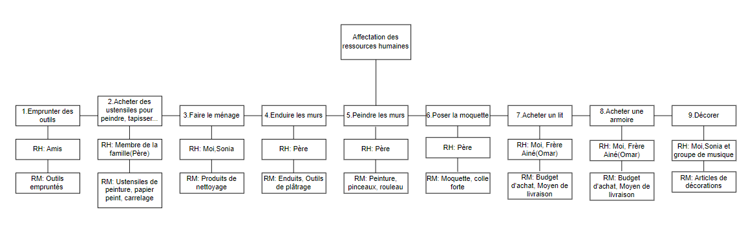

Lors de la réalisation d’un projet, il est important de toujours garder en tête une image visuelle de la suite des tâches à réalisées. C’est alors que le diagramme WBS est utile :

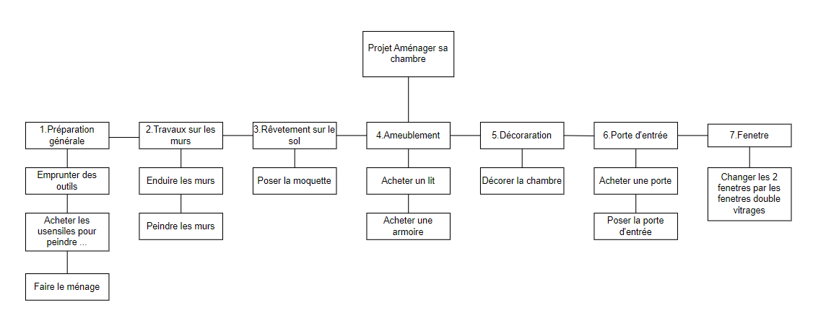

Une fois l’agencement des tâches défini, il faut se donner un délai pour chacune de celles-ci afin de ne pas dépasser le temps initial prévu pour ce projet. Pour toujours garder une image visuelle de cela et pour ne pas prendre de retard sur le projet, le diagramme de PERT est plutôt utile. Voici sa représentation ci-dessous :

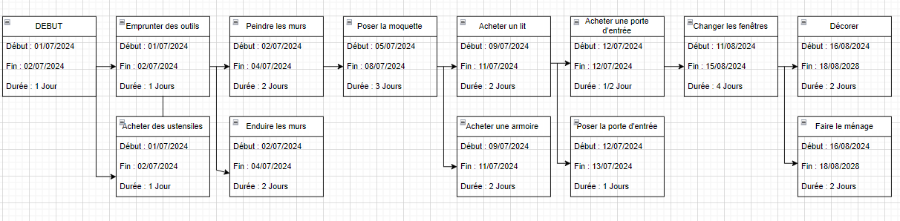

On voit donc que ce qui va prendre le plus de temps est la tâche de peindre les murs. C’est donc le chemin critique, qui va alors durer 6 jours.  
On sait qu’au total, le projet va durer 19 jours. Le chemin critique prenant du retard pourrait alors complètement bouleverser l’avancement du projet.  
C’est pourquoi il faut prévoir des solutions, en cas de retards, pour optimiser la durée du projet. Plusieurs solutions sont possibles, et en voici alors quelques-unes :

* Utiliser des Ressources Additionnelles :

● Si cela est possible, augmenter le nombre de personnes travaillant sur des tâches critiques peut accélérer le processus.

* Optimisation de l'Approvisionnement en Matériaux :

● Planifier l'achat de matériaux à l'avance pour éviter des retards dus à des stocks insuffisants.

* Organisation Intelligente :

● Réorganiser les tâches pour minimiser les temps d'attente, par exemple, en planifiant les tâches qui nécessitent un temps d’attente à cause de la livraison.

* Élimination de Tâches Non Essentielles :

● Réévaluer si toutes les tâches prévues sont absolument nécessaires ou si certaines peuvent être éliminées sans compromettre le résultat final.

Pour continuer de prévoir les éventuels retards, il faut s’assurer que toutes les ressources mises en œuvre ne soient pas en surcharge.  
En analysant cela, on se rend compte que les membres de la famille sont plutôt nombreux, ce qui signifie que chaque personne aidant au projet, n’ayant pas ou peu d’expérience dans le contexte de u réaménagement de chambre, peut effectuer plusieurs tâches. Ainsi, il n’y a pas de surutilisation des ressources humaines, surtout que les tâches sont assez écartées les unes des autres pour pouvoir permettre aux ressources humaines de ne pas être surmenées. Quant aux ressources matérielles, chaque tâche est assez différente pour qu’elle nécessite des ressources différentes, spécifiques à cette tâche. Dans ce cas, il n’y a pas de surutilisation.

Enfin, pour se rendre complètement compte de l’avancée du projet, il est utile de placer des jalons à des endroits clés du projet. Nous en avons placé trois, qui marqueront donc, à chaque fois qu’un d’entre eux sera passé, une avancée majeure du projet.

**Jalon 1 : Début des Travaux de Réaménagement de la Chambre**

Ce jalon marque le début des travaux effectifs de réaménagement de la chambre, où les premières étapes telles que la préparation des murs, l'installation de la douche et du lavabo commencent à être réalisées.

**Jalon 2 : Acquisition des Matériaux et des Outils**

Avant de commencer les travaux de réaménagement, il est essentiel d'acquérir tous les matériaux nécessaires, ainsi que les outils et équipements appropriés. Ce jalon assure que les ressources nécessaires sont disponibles pour démarrer le projet.

**Jalon 3 : Initialisation des Derniers Travaux de Réaménagement**

Ce jalon représente l'achèvement de tous les travaux de réaménagement de la chambre, y compris les finitions et la décoration. Cela signifie que la chambre est prête à être présentée aux futurs locataires et est prête à être occupée.

Une fois le projet clairement établi, le coût total est alors à déterminer afin de s’assurer qu’il ne dépasse pas le budget.

* Peindre les murs : 5x50€
* Poser la moquette : 10x50€ + 15x50€
* Enduire les murs : 45€
* Acheter un lit : 250€
* Acheter une armoire : 250€
* Décorer : 200€
* Acheter une porte d’entrée : 800€
* Emprunter les outils : 10x17€
* Acheter les ustensiles : 150€
* Poser la porte d’entrée : 200€
* Faire le ménage : 50€
* Changer les 2 fenêtres par les fenêtres double vitrage : 300€x2 + 400€x2
* TOTAL = 5015€

On trouve donc un total de 5015€, ce qui est en dessous du budget initial du projet, qui était de 8500€.

Pour finir, un projet implique nécessairement des risques, qui doivent être prévus et éventuellement anticipés en cas de forte probabilité. On peut alors évaluer ces risques sous la forme d’un tableau détaillé qui décrit tout d’abord le risque, puis évalue sa probabilité, avant d’en définir des actions préventives et correctives. Dans une autre colonne, on va décrire la notation de l’impact du risque, et enfin la dernière colonne explique l’impact du risque sur les critères du projet.

|  |  |  |  |  |  |
| --- | --- | --- | --- | --- | --- |
| Description du risque | Possibilité du risque | Action prévention | Action corrective | Notation d’impact | Description de l’impact du risque sur les critères du projet |
| Budget dépassé | 0,2 (moyen) | Empreints | Baisse de la qualité | Retards, voire annulation du projet | Augmentation des coûts et baisse de la qualité |
| Mère qui empêche le projet | 0,4 (élevé) | Essayer de la convaincre en amont | L’éloigner | Retards | Augmentation du délai et baisse de la qualité |
| Délai dépassé | 0,2 (moyen) | Prévoir une marge large | Raccourcir certaines tâches | Retards et coûts supplémentaires | Augmentation du délai et des coûts |
| Retards livraison du matériel | 0,2 (moyen) | Anticipation en prévoyant d’autres matériels possibles/ailleurs | Rallonger le délai des tâches nécessitant ce, matériel | Retards, travail mal fait | Augmentation du délai, des coûts, et baisse de la qualité |
| Conflits familiaux | 0,2 (moyen) | Prévoir cela en apaisant les tensions s’il y en a | Écarter certaines personnes de l’équipe projet | Retards, annulation possible du projet | Augmentation du délai et baisse de la qualité |
| Problèmes de conformité | 0,4 (élevé) | Faire évaluer en avances par un expert | Faire appel à un professionnel | Annulation possible du projet, ou du moins des retards | Baisse de la qualité et augmentation des coûts et du délai |
| Arrêts de travail | 0,1 (faible) | Prévoir une marge de temps large et prévoir des personnes de secours | Embaucher d’autres personnes | Retards | Augmentation du délai et possiblement des coûts |
| Travail du père mal fait | 0,2 (moyen) | Prévoir un délai au cas où il faille recommencer certaines tâches | Faire appel à un professionnel de la tâche à exécuter | Dangers de sécurité, retards | Augmentation du coût et du délai et baisse de la qualité |
| Magasins fermés l’été | 0,2 (moyen) | Anticiper et prévoir d’autres magasins qui pourraient être ouverts | Changer de magasin en urgence ou bien rallonger le délai | Retards | Augmentation du délai |
| Dégâts des eaux | 0,4 (élevé) | Appeler un expert | Prévoir un budget et un délai large et faire appel à un professionnel | Retards, problèmes dans l’immeuble, augmentation des coûts | Augmentation du coût et du délai et baisse de la qualité |

Sur le plan financier, la transformation de la chambre en un studio habitable permettra la génération de revenus supplémentaires une fois qu'elle sera louée. Cela contribuera à améliorer la situation financière de la famille, en particulier avec la retraite imminente des parents. Ensuite, sur le plan humain, le projet offre une opportunité de développement personnel et de collaboration au sein de la famille. En travaillant ensemble sur le réaménagement, les membres de la famille renforcent leurs liens et développent des compétences pratiques, telles que la planification, la communication et la résolution de problèmes. En ce qui concerne le plan immobilier, en améliorant la propriété avec un studio supplémentaire, la valeur globale de la maison pourrait augmenter. Cela pourrait être avantageux à long terme, que ce soit pour une éventuelle revente ou pour offrir un hébergement supplémentaire à la famille. Ensuite, sur la plan social, la possibilité de louer le studio à des locataires potentiels contribue à renforcer les liens sociaux avec la communauté environnante. De plus, cela pourrait favoriser de nouvelles relations et interactions sociales avec les futurs locataires. Enfin, sur le plan professionnel, le projet offre une opportunité d'appliquer des compétences pratiques, telles que le bricolage et la gestion de projet, qui pourraient être bénéfiques dans des contextes professionnels futurs. De plus, il pourrait offrir une expérience précieuse en matière de gestion de budget et de planification financière.

***Conclusion/Synthèse :***

Le projet de réaménagement de la chambre en studio constitue une entreprise multifacette visant à transformer un espace existant en une nouvelle configuration répondant à des besoins spécifiques. À travers une analyse approfondie des besoins, des contraintes et des objectifs du projet, ainsi que des parties prenantes impliquées, il est possible de mettre en place une stratégie robuste pour assurer le succès de l'initiative.

Dans cette optique, les besoins du projet sont clairement identifiés : offrir un espace habitable et fonctionnel, améliorer l'isolation acoustique, installer une douche et un lavabo, tout en respectant un budget limité de 8500 euros et un calendrier serré pendant les vacances d'été. Ces besoins sont étroitement liés aux objectifs SMART du projet, qui visent à améliorer l'isolation acoustique, à installer le lavabo avant fin août et à coordonner efficacement avec les parties prenantes pour respecter le calendrier et le budget.

Cependant, le projet est également soumis à diverses contraintes, telles que le budget limité, le calendrier serré des vacances d'été, les compétences limitées en bricolage, ainsi que des défis liés à l'isolation et à l'humidité de la chambre. De plus, des contraintes environnementales telles que les travaux de voirie et la construction à proximité doivent être prises en compte. Néanmoins, malgré ces obstacles, il est crucial de trouver des solutions efficaces pour garantir le succès du projet.

La mise en œuvre du projet nécessite une coordination efficace avec les parties prenantes impliquées. La matrice RACI est un outil précieux pour définir les responsabilités de chacun, des sponsors aux contributeurs, en passant par les utilisateurs et les experts. En tant que chef de projet, votre rôle est de coordonner l'ensemble du processus, de gérer les interactions avec les parties prenantes et de garantir la conformité aux exigences du projet. Vos compétences en leadership, gestion des conflits et communication seront essentielles pour assurer le succès de l'initiative.

La planification et l'exécution du projet impliquent la décomposition des tâches en 12 étapes principales, allant de la préparation générale à l'ameublement et à la décoration. Chaque tâche est soigneusement attribuée à des ressources humaines et matérielles spécifiques, en tenant compte des besoins uniques de chaque activité. Des mesures d'optimisation sont mises en place pour assurer une répartition équilibrée des charges de travail et éviter la surutilisation des ressources.

La gestion du temps et du budget est un aspect crucial du projet. Le chemin critique est identifié pour mettre en lumière les étapes essentielles et leur durée respective. Des mesures d'optimisation sont mises en place pour garantir que le projet est livré dans les délais et dans les limites du budget alloué.

En termes de répercussions et de retombées, le projet a des implications significatives sur plusieurs plans. Sur le plan financier, il vise à générer des revenus supplémentaires et à augmenter la valeur de la propriété. Sur le plan humain, il offre des opportunités de développement personnel et de collaboration au sein de la famille. Sur le plan immobilier et social, il contribue à renforcer les liens avec la communauté environnante et à favoriser de nouvelles relations. Sur le plan professionnel, il offre une expérience précieuse en matière de gestion de projet et de planification financière.

Ainsi, le projet de réaménagement de la chambre en studio est une entreprise complexe nécessitant une planification minutieuse, une coordination efficace et un engagement total des parties prenantes impliquées. En adoptant une approche stratégique et en mettant en œuvre des mesures d'optimisation appropriées, il est possible de garantir le succès de l'initiative et d'atteindre les objectifs fixés.